**CONTOH PENERAPAN APLIKASI**

**PENGENALAN POLA**



**DISUSUN OLEH :**

**FARKHAN**

**NPM :**

**20081010060**

**MATA KULIAH :**

**PENGENALAN POLA**

**PROGRAM STUDI TEKNIK INFORMATIKA**

**FAKULTAS ILMU KOMPUTER**

**UPN “VETERAN” JAWA TIMUR**

**2022**

**CONTOH APLIKASI PENERAPAN PENGENALAN POLA**

Nama Aplikasi : Google Mail

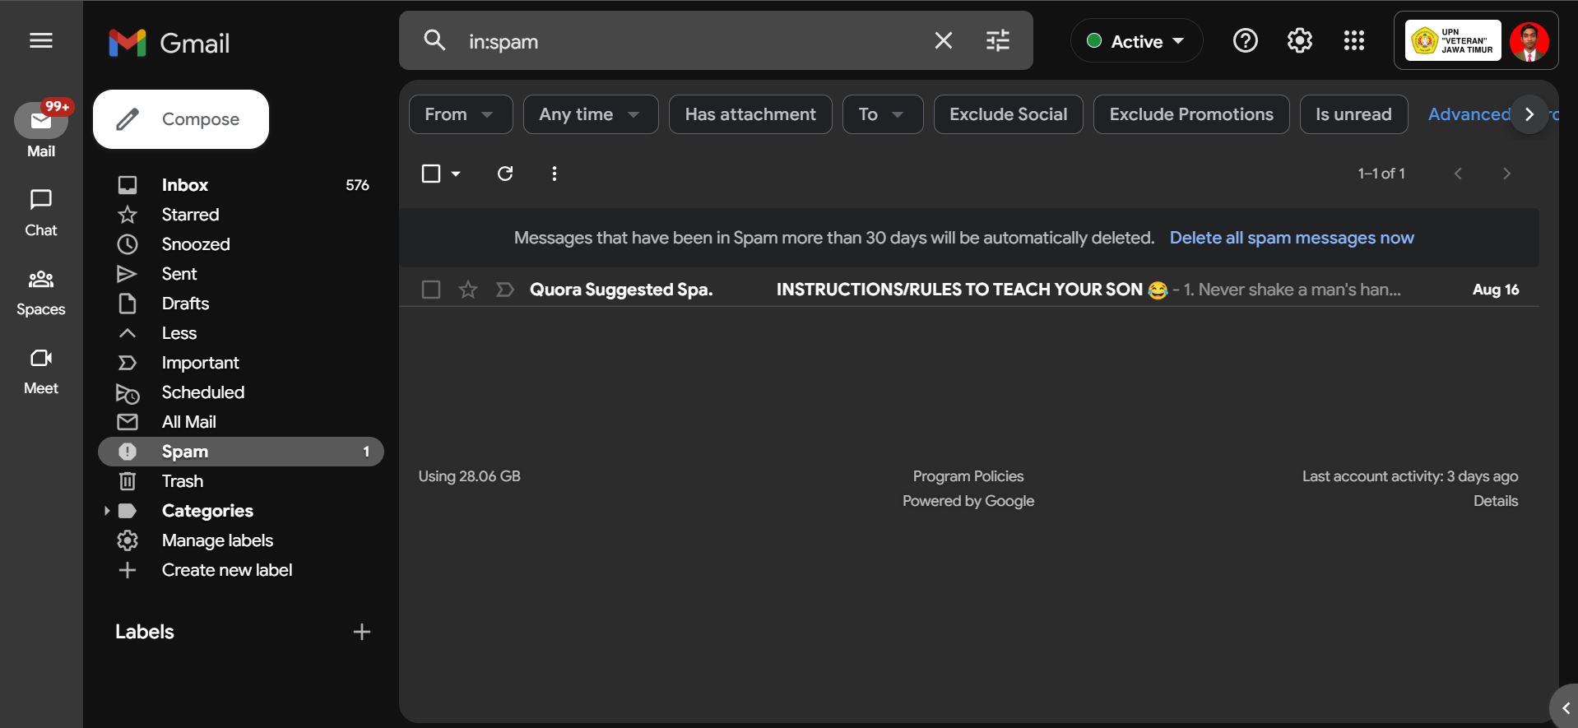

Gambar 1. Tampilan Aplikasi Pada Bagian Penerapan Pengenalan Pola

Email atau surat elektronik (surel) merupakan media yang digunakan untuk berkomunikasi dan pertukaran informasi. Spam *email* merupakan surel yang tidak diinginkan oleh penerimanya. Spam *email* dapat biasanya berisi virus, kode berbahaya, penipuan, iklan, hingga pesan yang tidak berarti. Untuk menentukan sebuah *email* sebagai spam, dapat diklasifikasikan berdasarkan beberapa karakteristik berikut.

1. Alamat pengirim yang tidak benar
2. Pemalsuan *header email*
3. Identitas penerima tidak nyata
4. Alamat *email* yang berada dalam ‘To’ memiliki variasi alamat *email* penerima
5. Isi *subject* tidak berhubungan dengan isi *email*
6. Isi *email* memiliki sifat keragu-raguan
7. *Unsubcribe* tidak bekerja pada spam *email*
8. Mengandung *script* tersembunyi